海城市感王镇管道燃气特许经营项目
市场测试方案

海城市住房和城乡建设局
2025年7月

目录
一、说明 2
二、项目简介 4
三、测试主要内容 6
（一）特许经营期限 6
（二）项目资本金比例及出资 6
（三）项目公司成立情况 6
（四）融资利率 7
（五）项目收益情况 7
（六）收费定价 7
（七）调价机制 8
（八）项目供气量 8
（九）项目气源及供气价格 9
（十）其他建议 9

一、说明
海城市人民政府（以下简称“市政府”）决定采用政府和社会资本合作模式实施海城市感王镇管道燃气特许经营项目，并授权海城市住房和城乡建设局作为本项目实施机构。拟于近期启动项目的特许经营方案编制特许经营者招标等前期工作。为进一步加快本项目的实施进度，保证项目获得特许经营者和金融机构的充分响应，现将本项目部分关键条件内容进行市场测试：
一、声明：
1.本次市场测试并非正式采购程序的组成部分，不作为政府方的任何承诺。
2.本次市场测试主要是对特许经营方案有关运作模式进行论证，测试提供的方案信息仍可能进一步修改，对各方均不具有约束力。
3.无论潜在特许经营者是否参加市场测试，在后续采购环节将得到同等的对待。
4.若潜在特许经营者提供的反馈意见涉及商业机密内容，政府方可安排专门沟通。
5.本测试中所涉及的内容及数据暂未经专家评审，仅为参考内容，最终内容及数据将以专家评审后的结论为准。
二、反馈要求
1.请潜在特许经营者对反馈意见表详细填列、表达清晰、内容详实，提出意见及修改建议。
2.请潜在特许经营者在【2025】年【7】月【9】日下午17:00前将相关测试内容反馈信息发送至指定邮箱：
联 系 人：宾华、唐颢琛
联系电话：024-23180502
联系邮箱：hjxm02@163.com
3.请明确单位名称、联系人、联系方式等基本信息。
4.勾选“不同意”的反馈意见，须在反馈的建议及理由中明确该条款是否为参与本项目的否定性条款。

二、项目简介
本项目建设地点主要为感王镇北部区域，包括感王镇中心区和纺织工业园区，气源引自大-沈线管道天然气海城分输站，共新建中压燃气管道长度为18.76km，管道设计压力0.4MPa，采用PE管，管道均采用埋地敷设，其中：de315管道长度为5.78km，de200管道长度为6.01km，de160管道长度为5.34km，de110管道长度为1.63km，设立标志桩/标志牌938个，警示带18.76km，de315阀门井5个，de200阀门井12个，de160阀门井10个，de110阀门井6个，智慧燃气智能终端283处。
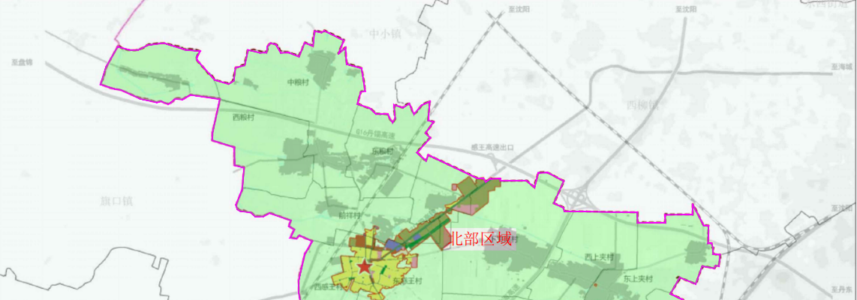

图1 项目位置示意图
项目总投资为2348.39万元。其中，建筑安装工程费为1823.32万元，工程建设其他费为309.75万元，预备费为170.65万元，建设期贷款利息为44.68万元。
项目采用经营模式实施，由特许经营者进行燃气管道及设施的投融资、建设、运营维护和移交，并依法开展燃气费用收取等服务。在特许经营期间，特许经营者依据《特许经营协议》约定提供项目运营维护，并与燃气用户签订供用气合同，按照约定的期限和价格收取燃气费用，收费方式为特许经营者直接向燃气用户收取费用。政府方不通过财政可行性缺口补助、运营补贴、保底承诺等任何方式，对本项目收入进行补足，特许经营者以上述收入支付运营维护成本、偿还债务本息、缴纳税费，综合平衡项目收益，自行承担项目投资、调价及市场风险。

三、测试主要内容

（一）特许经营期限
本项目结合项目收回投资并有合理回报的原则确定本项目特许经营期限为40年，其中：前期及建设期2年，运营期38年，除不可归责于特许经营者原因导致项目前期及建设期延误外，原则上特许经营期限不予以延长。
□同意
□不同意，相关建议及理由 。

（二）项目资本金比例及出资
本项目资本金暂按项目总投资40%约948万元考虑，中选特许经营者全额进行出资，不得以债务性资金充当项目资本金。
□同意
□不同意，相关建议及理由 。

（三）项目公司成立情况
本项目不允许联合体投标，不成立项目公司，中标后由特许经营者与实施机构签订《特许经营性协议》获得特许经营授权，直接进行经营。
□同意
□不同意，相关建议及理由 。

（四）融资利率及期限
目前项目融资金额暂定为1400万元，中国人民银行发布的《全国银行间同业拆借中心受权公布贷款市场报价利率（LPR）公告》中5年期以上LPR为3.50%，参考贷款市场报价利率，请意向方自行填报可获得的融资利率 及融资年限 。

（五）项目收益情况
目前测算项目全投资财务内部收益率（税后）约为5.5% ；资本金财务内部收益率约为7.5% 。
□同意
□不同意，相关建议及理由 。

（六）收费定价
居民燃气销售价格执行海城市发展和改革局批准的《关于调整我市居民管道燃气价格及燃气实行阶梯价格的通知（征求意见稿）》，将居民管道燃气价格定位3.50元/立方米。
非居民燃气销售价格目前海城市发展和改革局暂未进行定价，按照《关于加强配气价格监管的指导意见》（发改价格[2017]1171号）确定的非居民燃气价格定为3.29元/立方米为招标上限。
□同意
□不同意，相关建议及理由 。

（七）调价机制
居民燃气销售价格执行政府定价，特许经营者应遵守政府价格调整相关规定。
非居民燃气销售价格采取市场调节价格，运营期首年不得调整收费价格，后续年度参照《辽宁省发展和改革委员会关于建立健全天然气上下游价格联动机制的通知》（辽发改价格〔2024〕222号）建立上下游价格联动调整机制，考虑每年进行一次价格调整。联动方式采取销售价格与上期实际采购价格进行联动，首次建立联动机制时按照“加权平均采购价格+配气价格”确定销售价格，之后每次价格调整按照“销售价格=上期销售价格+价格联动调整金额”确定，“价格联动调整金额=（计算期加权平均采购价格-上期加权平均采购价格）/（1-供销差率）±上期应调未调金额”，加权平均价格=∑（当月采购价格*当月购气量）/上期总购气量。
□同意
□不同意，相关建议及理由 。

（八）项目供气量
根据《海城市感王镇燃气专项规划》，近期感王镇居民规划用气量为87.9万立方米/年，项目运营期首年居民用气量按规划用气量40%即35.16万立方米保守预估，考虑每年5%用户增长，至运营期第11年达到规划用气量90%即79.11万立方米/年后保持用气量稳定。
非居民（工业用户）规划用气量2085万立方米/年，目前感王镇5家规模较大企业年用气量需求为937万立方米，其他工业企业按照该5家企业年用气量10%预估，预计运营期首年非居民用气量1085.58万立方米/年，之后用气量按照海城市近五年GDP平均增长率5.33%考虑增长，增长至运营期第10年达到1731.60万立方米/年后保持用气稳定。
□同意
□不同意，相关建议及理由 。

（九）项目气源及供气价格
项目气源引自大-沈线管道天然气海城分输站，预计管道天然气购气价格为2.85-3.05元/立方米，本次按照平均价格2.95元/立方米预估气源成本。
□同意
□不同意，相关建议及理由 。

（十）其他建议
针对本项目，作为潜在特许经营者，贵公司是否有意愿积极参与，并同意给予支持，同时，如有其他方面合理化建议，请在以下提出 。

